この度、川崎町では、公用車の新規購入に伴い、旧公用車を公売することとなりました。
公用車を公売します
つきましては、下記のとおり入札を行います。

車種 | 初年度登録年月日 | 車検満了日 | 走行距離
三菱 ミニカ  排気量：650ｃｃ | 平成21年8月31日 | 令和5年9月7日 | 39,000 ｋｍ  （令和5年1月1日現在）
※ 現車を確認したい場合、お問い合わせください。
最低入札（売却）価格： 20,000円
【売却方法】： 一般競争入札

【申込方法】：希望者は所定の入札参加申込書を提出してください。
※申込書等の書類は防災管財課窓口または川崎町ホームページからダウンロード 可能です。

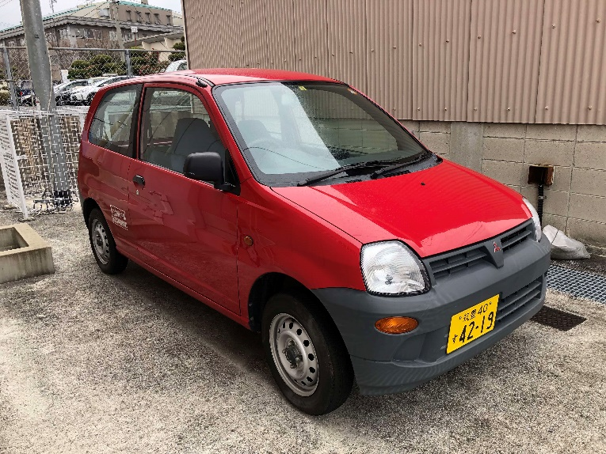
【申込期間及び申込場所】：
令和5年2月６日（月）～
令和5年2月17日（金）

平日8時30分～1６時

役場２階 防災管財課

【入札日時】
令和5年2月24日（金）10時

【入札会場】
役場庁舎2階 入札室
お問い合わせ先
川崎町役場 防災管財課消防防災係
７２－３０００ （内線232・237）
【引渡しに際しての条件】
１．名義変更手続きについては、町にて行います。その際の登録諸経費（印紙代など）は、落札者
の負担となります。（自動車税は、名義変更をした翌月より発生します。）
物件引渡しは、名義変更手続き及び売却代金の納入確認完了後となります。
２．物件については現状渡しとし、引渡し後の不調や故障等についての補償は、一切行いません。

